GOBIERNO DE PUERTO RICO

20ma. Asamblea 1ra. Sesión
Legislativa Ordinaria

CÁMARA DE REPRESENTANTES

R. de la C. 147

7 DE FEBRERO DE 2025

Presentada por la representante del Valle Correa

Referida a la Comisión de Asuntos Internos

RESOLUCIÓN

Para ordenar a la Comisión del Trabajo y Asuntos Laborales de la Cámara de Representantes de Puerto Rico, realizar una investigación abarcadora sobre la implantación y el cumplimiento con las disposiciones de la Ley 16-2017, conocida como “Ley de Igualdad Salarial de Puerto Rico”; para que ofrezca sus recomendaciones; y para otros fines relacionados.

EXPOSICIÓN DE MOTIVOS

La Ley 16-2017, conocida como “Ley de Igualdad Salarial de Puerto Rico”, pretendía establecer una “política pública enérgica y vigorosa de igual paga por igual trabajo para erradicar el discriminen salarial existente entre empleados del sector público y privado por razón de sexo”. A esos efectos rezaba la Exposición de Motivos:

“Los históricos salarios bajos de las mujeres no pueden seguir siendo un ancla que las mantiene cobrando por debajo de los hombres. Tenemos que equiparar las oportunidades y nivelar las condiciones. Hay que acabar con las costumbres y prácticas, que aunque parezcan inocuas a primera vista, perpetúan la desigualdad y la inequidad. Es por ello que con esta Ley prohibimos a los patronos a preguntar o indagar sobre los salarios de los solicitantes antes de ofrecerles un trabajo. Al impedir que las compañías pregunten a aspirantes cuánto ganaron en sus empleos anteriores, aseguramos que los salarios históricamente más bajos asignados a las mujeres no las sigan por el resto de sus vidas profesionales.”

Sin embargo, según los más recientes datos de Departamento del Trabajo y Recursos Humanos (DTRH), persiste una brecha de diecisiete porcientos (17%) entre lo que gana una mujer en comparación con un hombre. En el año 2024, la organización Women Who Lead, preparó un informe para el DTRH sobre la igualdad salarial (2024 Equal Pay Report). En el mismo se indica:

“61 years since the Equal Pay Act of 1963 and seven years after the enactment of Puerto Rico's Equal Pay Act, the gender pay gap remains a significant issue. Women in Puerto Rico continue to earn less on average than men for equivalent work, a disparity driven by both direct discrimination and deep-rooted structural inequalities. These include occupational segregation, differences in work experience, and the persistent undervaluation of work typically performed by women.
…

The absence of salary transparency requirements in Puerto Rico represents a significant gap in the island’s efforts to close the gender pay gap. Without mandated disclosures, pay discrepancies remain hidden, perpetuating inequities and limiting the ability of employees, particularly women, to negotiate effectively.”

Por su parte, Abexus Analytics realizó otro informe para el DTRH titulado Measuring the Gender Wage Gap in Puerto Rico. Expresan:

“The gender pay gap is a longstanding and critical issue in labor economics, with substantial evidence indicating that, on average, men earn more than women across various sectors and regions. This disparity is not uniform; it varies significantly by country and industry, underscoring the necessity for localized data and nuanced analysis to fully understand its extent and underlying causes (Hedija, 2017; Kochhar, 2023).
…

Puerto Rico's high levels of income inequality are significantly driven by gender inequality. As Colón Warren (2010) observes, the link between female-headed households and economic hardship in Puerto Rico is clear, with women disproportionately facing financial instability due to systemic inequities in the job market, leading to diminished earnings across various sectors and levels of education. This predicament worsened during the prolonged economic depression of the 2010s. The economic contraction and government downsizing led to extensive job reductions that disproportionately affected women, who were often the primary earners in their families (Rodríguez Coss, 2020).”

Presentan en el mismo una comparativa entre los sueldos ganados por hombres y mujeres desde el 2019 al 2023. Contiene el informe dos tablas comparativas que por la importancia de la información que recoge, entendemos necesario reproducirlas.
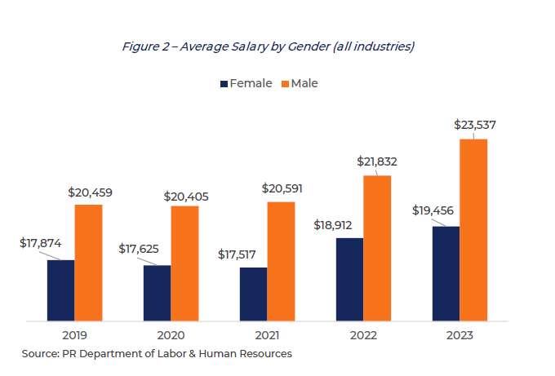
Nota: Fuente (Measuring Gender Gap, n.d.)

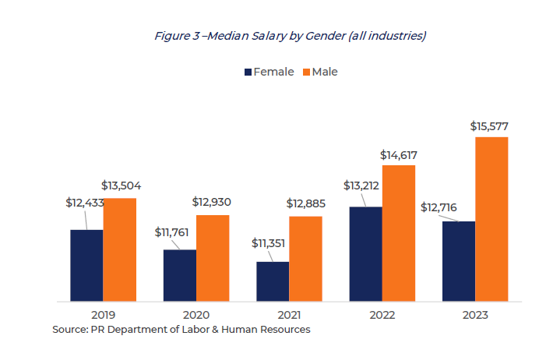
Nota: Fuente (Measuring Gender Gap, n.d.)
Las diferencias en salarios son significativas y palpables. Las mismas continúan a pesar de la aprobación de la Ley 16-2017. En expresiones del pasado Secretario del DTRH, este señaló que una mujer puede ganar hasta $4,081 menos que un hombre. Indicó, además, que también puede ganar 83 centavos menos por cada dólar que cobra un hombre. Como parte de los hallazgos del Informe de Equidad Salarial, el exsecretario expresó que entre el 2013 y el 2023 la mediana de salarios devengados por hombre aumentó en un 15%, mientras que el de las mujeres en tan solo un 2%.

Ninguna mujer debe recibir menos salario por el mismo trabajo que un hombre, eso no puede ni debe seguir sucediendo en la tercera década del Siglo XXI. Este Cuerpo está comprometido con crear parámetros para una nueva legislación, que contengan los mecanismos para facultar al DTRH a intervenir directamente con aquellas empresas que no cumplan con la Ley 16-2017.

Por todo lo cual, esta Cámara de Representantes entiende necesario e imperativo realizar una investigación exhaustiva sobre esta situación, en busca de una solución permanente para erradicar la disparidad salarial que ha permeado a nuestra sociedad por décadas en contra de las mujeres.

RESUÉLVESE POR LA CÁMARA DE REPRESENTANTES DE PUERTO RICO:
Sección 1.-Se ordena a la Comisión del Trabajo y Asuntos Laborales de la Cámara de Representantes de Puerto Rico realizar una investigación abarcadora sobre la implantación y el cumplimiento con las disposiciones de la Ley 16-2017, conocida como “Ley de Igualdad Salarial de Puerto Rico”.
Sección 2.-La Comisión, a los efectos de cumplir con lo dispuesto en esta Resolución, podrá realizar requerimientos, solicitudes de información o de producción de documentos, citaciones, reuniones, vistas oculares, así como podrá realizar cualquier otra gestión que entienda pertinente y se encuentre bajo el alcance de la investigación de esta Resolución.
Sección 3.-La Comisión recomendará los mecanismos, la legislación o enmiendas a la Ley 16-2017, o a cualquier otra ley relacionada, que entienda pertinente para encaminar una solución final en cuanto a la disparidad salarial que afecta a nuestras mujeres.
Sección 4.-La Comisión rendirá un informe con sus hallazgos, conclusiones y recomendaciones, no más tarde de ciento ochenta (180) días siguientes a la aprobación de esta Resolución.
Sección 5.-Esta Resolución entrará en vigor inmediatamente después de su aprobación.

Women Who Lead. (2024). 2024: Equal Pay Report. Recuperado de https://trabajo.pr.gov/docs/Libreria_Laboral/Informe%20Equidad%20Salarial%20enPuerto20%PR%Rico%2002024/PRDOL%20-%20Equal%%20Pay%20PR%202024%20Women%20Who%20Lead.pdf.
Abexus Analytics. (n.d.) Measuring the Gender Wage Gap in Puerto Rico. Recuperado de https://trabajo.pr.gov/docs/Libreria_Laboral/Informe%20Equidad%20Salarial%20en%20Puerto%20Rico%202024/PRDOL%20-%20Gender%20Wage%20Gap%20ABEXUS.pdf
El Vocero. (2024, Septiembre 5). Nuevo informe: Mujeres pueden ganar $4,000 menos que un hombre por las mismas tareas. Recuperado de https://www.elvocero.com/economia/nuevo-informe-mujeres-pueden-ganar-4-000-menos-que-un-hombre-por-las-mismas-tareas/article_bb3c5766-6b98-11ef-9406-b38171f6563b.html.

